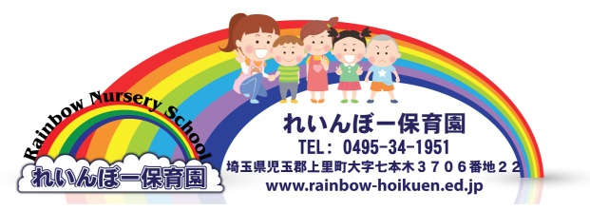 平成29年11月6日
保護者各位
お弁当について

明日は、子供たちが楽しみにしている遠足です。
お弁当を持っていきますので、忘れずにお願いします。（給食はありません。）
食べきれる量で、おやつやジュース等は持たせないでください。
時間・持ち物については１０月24日に配布した手紙をご覧ください。
（雨天時は体育館であそび、お弁当を食べます。 ）

